Конспект интегрированной

непосредственно образовательной

деятельности

в средней группе

воспитатель Сибирякова Т.М.

МАДОУ ДС №464

Тема: «Расцвели подснежники»

Программное содержание:

1.Образовательные задачи:

-закреплять знания детей о весенних изменениях в живой и неживой

природе (повышение температуры воздуха, таяние снега, появление

проталин, травы, первоцветов и др.);

-различать и называть растения – первоцветы: подснежник, тюльпан,

мать-и мачеху; формировать представление об условиях роста и развития

растений;

-познакомить детей с Красной книгой, ее значением в сохранении флоры

и фауны нашей планеты;

-совершенствовать знакомые способы лепки, формировать умение

самостоятельно применять их в практической деятельности;

2.Развивающие задачи:

-развивать связную речь, артикуляционный аппарат, тонкую и общую

моторику;

-художественно – творческие способности, сенсорику, воображение;

3.Воспитательные задачи:

-воспитывать экологическую культуру, умение видеть и беречь красоту

родной природы;

-формировать навыки сотрудничества, взаимодействия.

Предварительная работа: беседа «Полюбуйся – весна наступает!», разв.игра

«Что напутал художник», загадки и стихи о весне, рассказывание сказки «Кто приносит весну», рассматривание иллюстраций с изображением пейзажей, первоцветов, уход за комнатными растениями и посадками в уголке природы, моделирование «Следы весны», слушание муз. произведений по теме «Весна».

Материал и оборудование: рисунок – загадка «Кто приносит весну», карточки для моделирования «Условия роста и развития растений», «Приметы весны», иллюстрации, пейзажи с изображением времен года, цветов – первоцветов, Красная книга, аудиозаписи: А.Вивальди «Весна», В.Калинников «Подснежники», персонаж Буратино, плоскостное изображение Солнца, схема выполнения лепки цветов, пластилиновая основа для коллективной работы, пластилин, стеки, доски для пластилина, салфетки для каждого ребенка, фланелеграф.

Словарная работа: расширять и уточнять словарь по теме ( названия цветов – первоцветов, весенних явлений, примет), закреплять слова пальчиковой гимнастики и физкультминутки.

Индивидуальная образовательная деятельность: с Аминой, Глебом – совершенствовать грамматический строй речи, согласовывать слова в предложении.

Методы и приемы: проблемная ситуация, развивающая игра «Путаница», моделирование, выполнение работы по схеме – образцу, чтение стихов педагогом и детьми, загадка, физ.минутка «Пришла весна», пальчиковая гимнастика «Солнце припекает», появление персонажа – Буратино, обращение за помощью к детям, объяснение, поощрение.

Интеграция образовательных областей: познание, коммуникация,

социализация, чтение художественной литературы, художественное творчество.

Ход непосредственно образовательной деятельности:

Дети под музыку А.Вивальди «Весна» заходят в группу. Воспитатель загадывает загадку:

-Тает снежок,

Ожил лужок,

День прибывает.

Когда это бывает? (дети отгадывают – весной)

Внимание детей привлекает загадочный рисунок (условное изображение героев сказки «Кто приносит весну»). Дети узнают сказку, делают вывод: весна приходит с солнечным теплом, это солнце топит снег и лед, приносит весну. Один ребенок читает стихотворение – закличку «Солнышко, покажись!». Воспитатель достает изображение солнца и закрепляет на фланелеграфе.

Затем детям предлагается игра «Путаница», в которой дети в определенном порядке раскладывают карточки «Что сначала, что потом», устанавливают связи между явлениями.

Педагог вместе с детьми рассматривает пейзажи разных времен года, дети выбирают весенние пейзажи, а педагог обращает внимание на изображение первоцветов, подводит детей к самостоятельному объяснению слов «первоцвет», «подснежник». Воспитатель читает стихотворение «Подснежник», рассказывает о том, что подснежник занесен в Красную книгу, знакомит с Красной книгой, призывает не рвать цветы, а любоваться ими.

В это время появляется персонаж – Буратино. Он хотел подарить Мальвине подснежники, а теперь не знает, что делать, обращается за помощью к детям.

Воспитатель предлагает самим изготовить цветы способом налепа на подготовленную пластилиновую основу, объясняет с помощью схемы, уточняет с помощью наводящих вопросов.

Вместе с воспитателем дети создают цветочную композицию на первом плане панно. Звучит мелодия «Подснежник» В. Калинникова. Буратино внимательно следит за работой, спрашивает, уточняет, радуется. Затем благодарит детей, прощается с ними.

Литература:

1.Воронкевич О.А. «Добро пожаловать в экологию». СПб-2002г.

2.Нищева Н.В. «Конспекты занятий в средней группе детского сада».СПб- 2008г.

3.Казакова Т.Г. «Занятия по изодеятельности в детском саду» М-1991г.

4.Шестакова А.В. «Росток» Чел-1996г.

Дидактическая игра «Что сначала, что потом»

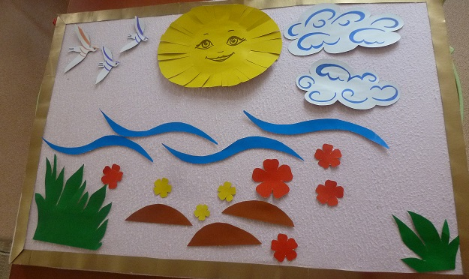

В процессе образовательной деятельности

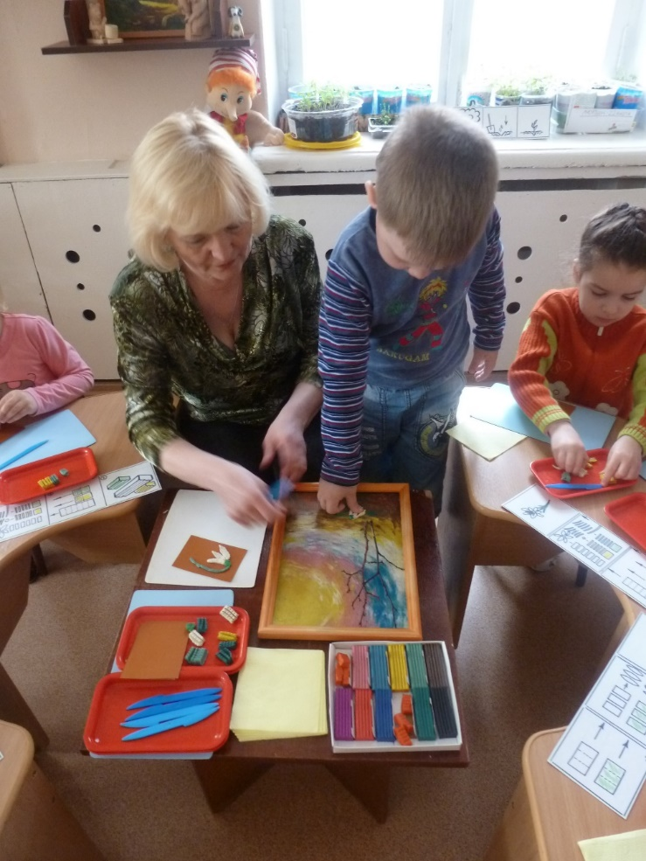

Результат совместной работы

